**Hondana Bookstore Project**

**รายชื่อสมาชิกและความรับผิดชอบในโครงงาน**

**นางสาว สุภาวรรณ ชูเชิด รหัสนักศึกษา 60130500099**

ส่วนที่รับผิดชอบได้แก่ หน้าแสดงรายการหนังสือทั้งหมด และหน้ารายละเอียดหนังสือแต่ละเล่ม ตะกร้าสินค้า ส่วนของ database

**นางสาว อินทิรา ตั้งนิรามัย รหัสนักศึกษา 60130500105**

ส่วนที่รับผิดชอบได้แก่ หน้าการสมัครสมาชิก เข้าสู่ระบบ ออกจากระบบ ฟีเจอร์การค้นหาหนังสือ หน้าข้อมูลของสมาชิก

**นางสาว ธัญวรัตน์ ดวงสีหา รหัสนักศึกษา 60130500108**

ส่วนที่รับผิดชอบได้แก่ ออกแบบเว็บ หน้าแรกของเว็บ หน้าประวัติการสั่งซื้อสินค้า หน้าชำระสินค้า

**คุณสมบัติของระบบ (Features)**

**1. ฟังก์ชันค้นหา (search)** ค้นหาหนังสือจากชื่อเรื่อง ผู้แต่ง หรือสำนักพิมพ์ได้

**2. ฟังก์ชันเพิ่มสินค้าลงในตะกร้า (Add to Cart)** ทำการเพิ่มหนังสือลงในตะกร้า

**3. ฟังก์ชันปรับปรุงสินค้าในตะกร้า (Update Cart)** ทำการเพิ่ม ลด จำนวนการสั่งซื้อหรือลบหนังสือออกจากตะกร้า

**4. ฟังก์ชันชำระเงิน (Check Out)** ลูกค้าสามารถเลือกที่อยู่ส่งของได้ และชำระรายการสินค้าผ่านบัตรเครดิต

**5. ฟังก์ชันดูประวัติการสั่งซื้อ (History)** ลูกค้าสามารถดูประวัติการสั่งซื้อหนังสือได้

**Class Diagram ของ model**

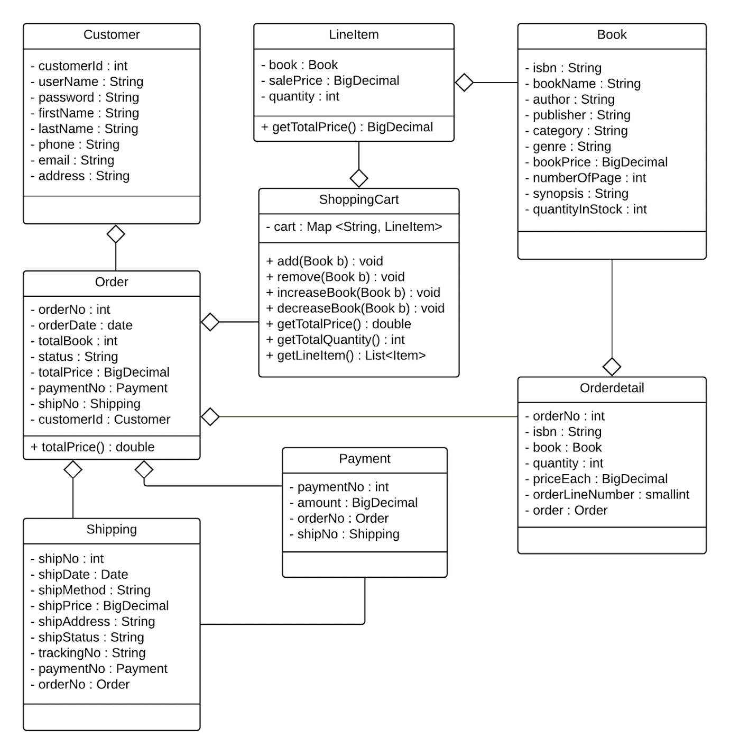

**Flow ของการทำงาน**

**- Home Page**

HomeServlet

.jsp

Home.jsp

.jsp

Cart

Book

Register

Login

AllBookServlet

.jsp

LoginServlet

.jsp

RegisterServlet

.jsp

ShowCartServlet

.jsp

ShowItemInCart.jsp

.jsp

Booklist.jsp

.jsp

Register.jsp

.jsp

Login.jsp

.jsp

ยังไม่ได้ login

**- Login Page**

LoginServlet

.jsp

ใส่ username หรือ password ผิด

ทำการ login สำเร็จ

Login.jsp

.jsp

Book

User

Logout

Cart

ShowCartServlet

.jsp

HomeServlet

.jsp

LogoutServlet

.jsp

UserInfoServlet

.jsp

ShowItemInCart.jsp

.jsp

Home.jsp

.jsp

UserInfo.jsp

.jsp

HomeServlet

.jsp

Home.jsp

.jsp

Booklist.jsp

.jsp

AllBookServlet

.jsp

**- User Information Page**

UserInfoServlet

.jsp

UserInfo.jsp

Book

Logout

User

Cart

History

UserInfoServlet

.jsp

HomeServlet

.jsp

LogoutServlet

.jsp

ShowCartServlet

.jsp

HistoryServlet

ShowItemInCart.jsp

.jsp

UserInfo.jsp

.jsp

History.jsp

AllBookServlet

.jsp

Home.jsp

.jsp

**- History Page**

HistoryServlet

.jsp

Booklist.jsp

.jsp

History.jsp

Logout

Cart

Book

User

Detail

AllBookServlet

.jsp

LogoutServlet

.jsp

UserInfoServlet

.jsp

HistoryDetailServlet

Booklist.jsp

.jsp

HomeServlet

.jsp

UserInfo.jsp

.jsp

HistoryDetail.jsp

Home.jsp

.jsp

ShowItemInCart.jsp

.jsp

ShowCartServlet

.jsp

**- Show Cart Page**

เพิ่มสินค้าลงตะกร้า

AddItemInCartServlet

LoginServlet

.jsp

ยังไม่ได้ login

ShowCartServlet

.jsp

Login.jsp

.jsp

อัพเดทจำนวนสินค้าในตะกร้า

ShowItemInCart.jsp

Logout

User

Checkout

Book

Cart

ShowCartServlet

LogoutServlet

.jsp

UserInfoServlet

.jsp

CheckoutServlet

ShowItemInCart.jsp

Checkout.jsp

UserInfo.jsp

.jsp

HomeServlet

.jsp

Home.jsp

.jsp

Booklist.jsp

.jsp

AllBookServlet

.jsp

**- Checkout Page**

CheckoutServlet

.jsp

Checkout.jsp

User

Logout

Book

Cart

Submit

LogoutServlet

.jsp

UserInfoServlet

.jsp

HistoryServlet

ShowCartServlet

HomeServlet

.jsp

History.jsp

UserInfo.jsp

.jsp

ShowItemInCart.jsp

Home.jsp

.jsp

AllBookServlet

.jsp

Booklist.jsp

.jsp

**- Register Page**

RegisterServlet

.jsp

Register.jsp

กรอกข้อมูลไม่ครบถ้วนหรือผิดพลาด

Register

HomeServlet

.jsp

Home.jsp

**- Booklist Page**

AllBookServlet

.jsp

Ex. นิยาย

Ex. แฟนตาซี

GenreOfBookServlet

CategoryOfBookServlet

AddItemInCartServlet

เลือกประเภทของหนังสือ

เลือกหมวดหมู่ของหนังสือ

ค้นหาหนังสือ

SearchServlet

เพิ่มสินค้าลงตะกร้า

Booklist.jsp

Book

Book detail

Logout

User

Cart

ShowCartServlet

LogoutServlet

.jsp

ShowBookDetailServlet

UserInfoServlet

.jsp

Book.jsp

HomeServlet

.jsp

UserInfo.jsp

.jsp

ShowItemInCart.jsp

Home.jsp

.jsp

**- Book Page**

ShowBookDetailServlet

ยังไม่ได้ login

AddItemInCartServlet

Book.jsp

เพิ่มสินค้าในตะกร้า

login แล้ว

Cart

LoginServlet

.jsp

Login.jsp

.jsp

Login

ShowCartServlet

ShowItemInCart.jsp

AllBookServlervlet

.jsp

Book

Booklist.jsp

.jsp

Register

RegisterServlet

.jsp

Register.jsp

.jsp

ยังไม่ได้ login

UserInfoServlet

.jsp

LogoutServlet

.jsp

HomeServlet

.jsp

UserInfo.jsp

.jsp

Home.jsp

.jsp

User

Logout

จะแสดงก็ต่อเมื่อเข้าสู่ระบบแล้ว

**ER diagram ของระบบ**

